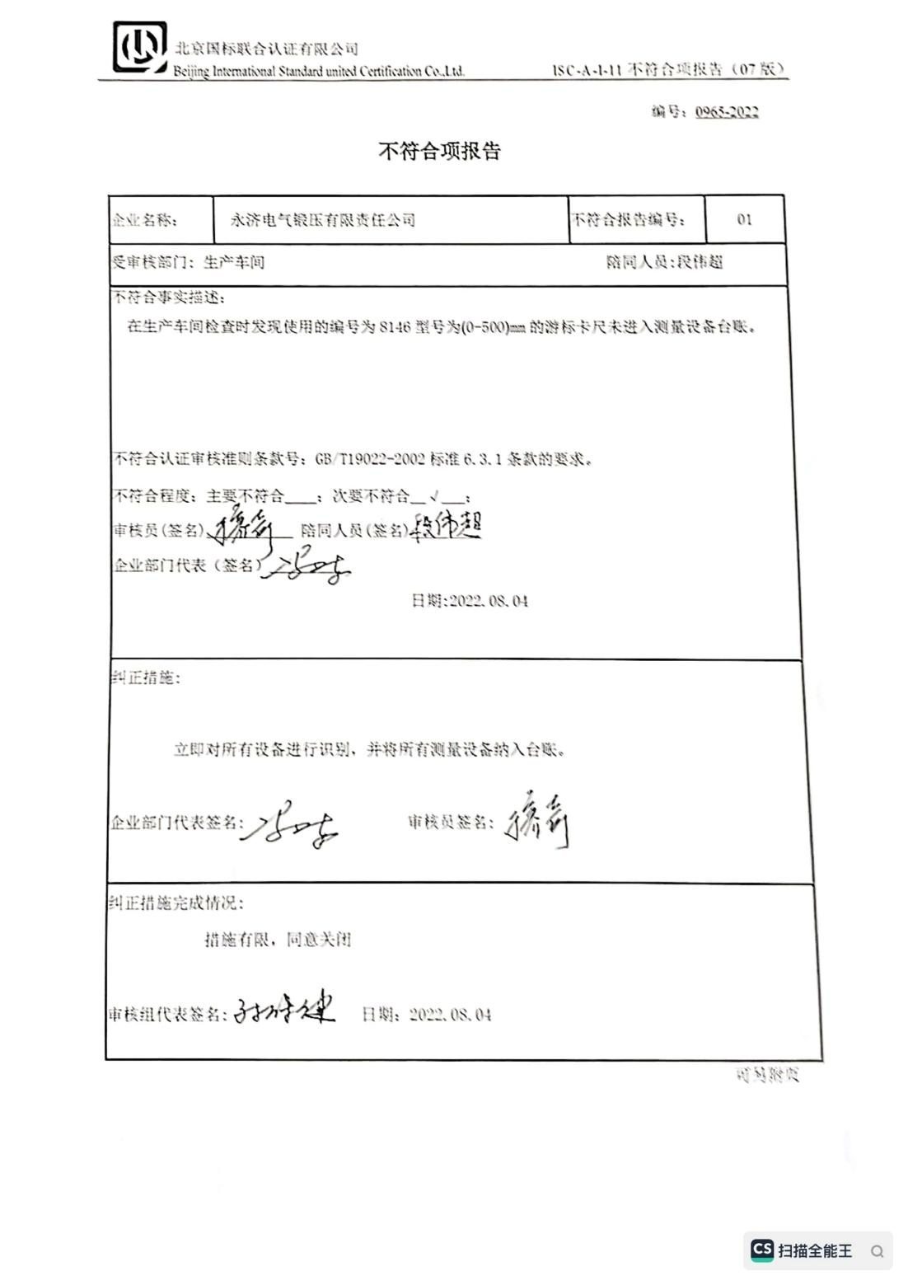编号：0965-2022

**不符合项报告**

|  |  |  |  |
| --- | --- | --- | --- |
| 企业名称： | 永济电气锻压有限责任公司 | 不符合报告编号： | 01 |
| 受审核部门: 生产车间 陪同人员: 段伟超 | | | |
| 不符合事实描述：  在生产车间检查时发现使用的编号为8146型号为(0-500)mm的游标卡尺未进入测量设备台账。  不符合认证审核准则条款号：GB/T19022-2002标准6.3.1条款的要求。  不符合程度：主要不符合____；次要不符合__√___；  审核员(签名)___于________ 陪同人员(签名)_________  企业部门代表（签名）_________  日期:2022.08.04 | | | |
| 纠正措施:  立即对所有设备进行识别，并将所有测量设备纳入台账。  企业部门代表签名: 审核员签名:于 | | | |
| 纠正措施完成情况:  措施有限，同意关闭  审核组代表签名: 日期：2022.08.04 | | | |

可另附页